Приобретение автоматизированных водоразборных колонок в сборе
Объем финансирования - всего, тыс.руб | В т.ч. из местного бюджета, тыс. руб
365 | 3 тыс. 650руб. 35 коп
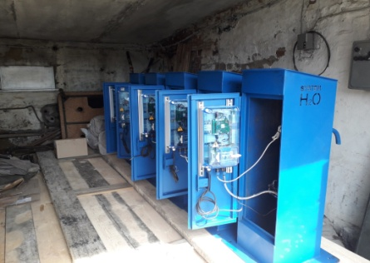 | 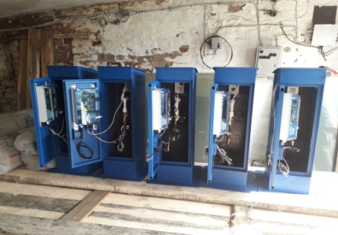
Приобретение материалов для текущего ремонта здания водонапорной башни с. Новогромово ул. Лесная, 3
Объем финансирования - всего, тыс.руб | В т.ч. из местного бюджета, тыс. руб
50960 | 509 руб. 65 коп.
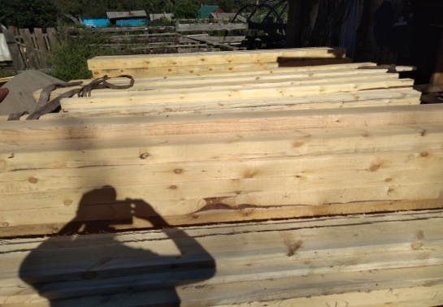  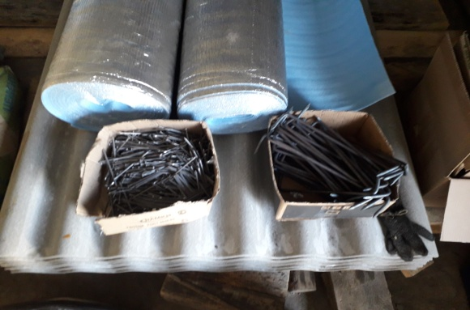  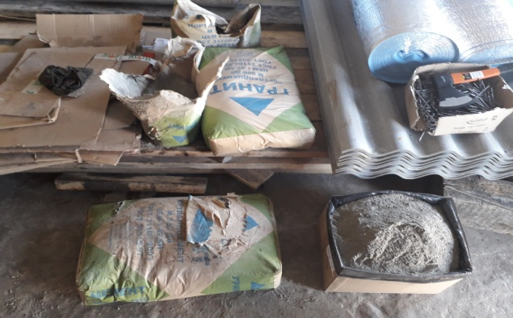 | 